Муниципальное бюджетное дошкольное образовательное учреждение
города Тулуна «Детский сад комбинированного вида «Родничок»

Портфолио
профессиональной деятельности
воспитателя

Костенковой
Галины Николаевны

Раздел 1
Общие сведения
о педагоге

Дата рождения: 2 января 1962 года
Образование: средне специальное, Братское педагогическое училище, 1992 г
Присвоенная квалификация: воспитатель
Место работы: МБДОУ детский сад «Родничок»
Стаж работы в данном учреждении: 32 года
Общий трудовой стаж: 32 года
Стаж педагогической деятельности: 10 лет
Повышение квалификации:
-Областное государственное бюджетное образовательное учреждение среднего профессионального образования «Тулунский педагогический колледж» по теме «Пользователь ПК с изучением основ информационных технологий» (в соответствии с ФГОС), с 18 марта 2013 года по 5 апреля 2013 года (100 часов)
- Образовательный портал для педагогов, школьников и родителей «Знанио»
Курс "Развитие профессиональных компетенций и мастерства педагога (учителя, воспитателя) в современных условиях ФГОС" с
25 июня 2017 г. по 25 августа 2017 г. (108 часов)
- Образовательный форум «Знанио». Подтверждение профессиональной компетенции: «Современные образовательные технологии в реализации ФГСО: метод проектов» (свидетельство ПТ-153174/16 от 11.07.2017г.
- Образовательный форум «Знанио». Подтверждение профессиональной компетенции: «Современные образовательные технологии в реализации ФГСО: технология ТРИЗ» (сертификат отличия 1 степени №ПТ-152480/42 от 05.07.2017г.)
- Образовательный форум «Знанио». Подтверждение профессиональной компетенции: «Требования и реализация ФГОС дошкольного образования» (Сертификат отличия 3 степени №ПТ-152683/5 от 05.07.2017г.)
- Образовательный форум «Знанио». Подтверждение профессиональной компетенции: «Современные образовательные технологии в реализации ФГСО: игровые технологии» (сертификат отличия 3 степени №ПТ-152478/38 от 05.07.2017г.)
Информация о наградах:
- Благодарность Мэра городского округа Ю.В. Карих, 2016г.
- Почётная грамота МБДОУ города Тулуна «Детский сад комбинированного вида «Родничок», 2017г.
- Благодарность МБДОУ «Детский сад «Теремок», 2015г.
- Благодарность МБДОУ города Тулуна «Детский сад комбинированного вида «Родничок», 2015г.
- Благодарность МБДОУ города Тулуна «Детский сад комбинированного вида «Родничок», 2013г.
- Грамота МБДОУ города Тулуна «Детский сад комбинированного вида «Родничок», 2013г.
- Почётная грамота МБДОУ города Тулуна «Детский сад комбинированного вида «Родничок», 2012г.
- Благодарственное письмо, группа «Озорники» МБДОУ города Тулуна «Детский сад комбинированного вида «Родничок», 2012г.

Раздел 2
Официальные
Документы

Раздел 3
Работа педагога
по обобщению и распространению собственного педагогического опыта

Проведение открытых мероприятий, мастер – классов, участие в проведении круглых столов, семинаров, конференций
№ | Дата проведения | Название мероприятия и его уровень | Тема выступления | Наличие отзыва специалиста
1 | 2013 год | Мастер-класс для начинающего воспитателя | Представление педагогической копилки: «Пальчиковые игры как средство развития речи детей раннего возраста». | Протокол Школы начинающего воспитателя №7 от 13.11.2013г.
2 | 2015 год | Городское методическое объединение воспитателей | Представление опыта по проблеме: «Воспитание детей раннего возраста» | Благодарность
3 | 2016 год | Городское методическое объединение педагогов города по раннему возрасту | Представление опыта по самообразованию: «Использование малых форм фольклора при адаптации детей раннего возраста» | Представление сборника «Фольклор в жизни малышей»
4 | 2016 год | Городское методическое объединение | Представление опыта реализации экологических и познавательных проектов с детьми дошкольного возраста | Представление проектов «Чиполлино» и «Божья коровка»
5 5 | 2016 год | Городское методическое объединение | Участие в создании брошюры | Брошюра ««Маленькими шагами в большой мир знаний»
Открытые занятия
№ | Дата проведения | Название мероприятия  и его уровень | Уровень проведения
1 | 2013 год | Открытое занятие по потешке «Сорока-ворона» | ДОУ
2 | 2013 год | Открытое занятие «Идет коза рогатая» | ДОУ
3 | 2013 год | Открытое занятие И. Саконской «Где мой пальчик» | ДОУ
4 | 2013 год | Игра-занятие «Оденем куклу Катю на прогулку» | ДОУ
5 | 2014 год | Открытое занятие «Катание на санках» | ДОУ
6 | 2014 год | Открытое занятие «Зайчик и его друзья на горке» | ДОУ
7 | 2014 год | Открытое занятие А. Барто «Кораблик» | ДОУ хороший уровень приказ 28.03.2014г.
8 | 2015 год | Открытое занятие по трудовому обучению «Стирка» | ДОУ
9 | 2015 год | Открытое занятие «Путешествие по зимнему лесу» | ДОУ высокий уровень приказ №104 от 29.12.2015г.
10 | 2016 год | Открытое занятие по составлению рассказа по картинке «Катание на санках» | ДОУ
11 | 2017 год | Открытое занятие по индивидуализации «Моя семья» | ДОУ

Самообразование
Дата | Тема | Результат
2012-2013 | Пальчиковые игры - как средство развития речи детей раннего возраста | Был дан мастер-класс для начинающих воспитателей, где руководителем была Дроздецкая Н.Н.
2013-2014 | Использование малых форм фольклора при адаптации детей раннего возраста | Был издан сборник «Фольклор в жизни малышей» и представлен на городском методическом объединении.
2014-2015 | Использование театральной деятельности в развитии речи детей младшего возраста. | Принимали участие в конкурсе театральных уголков – 3 место.
2015-2016г.г. | Использование театральной деятельности в развитии речи детей младшего возраста | Совместно с родителями была постановка сказки «Теремок»
2016-2017 | Сенсорное развитие детей 2-3х лет через дидактические игры | Подбор картотеки дидактических игр по сенсорному развитию детей в младшей группе.  Размещение на сайте ДОУ консультации «Сенсорное развитие в раннем возрасте в домашних условиях»

Раздел 4
Участие
в
конкурсах

№ | Дата | Название конкурса/ название работы | Уровень проведения/ результат
1 | 2013 год | Конкурс экологических проектов/ проект «Курочка и цыплятки» | ДОУ/ Грамота за 3 место
2 | 2013 год. | Экологический проект «Чиполино» | ДОУ
3 | 2013 год | Консультация для родителей «Адаптация детей в детском саду» | ДОУ Консультация
4 | 2013 год | День защиты детей | Статья в газету
5 | 2014 год. | Экологический проект «Божья коровка» | ДОУ
6 | 2014 год | Конкурс Огород на окне «Дачка в Ромашково» | ДОУ 3 место Грамота
7 | 2014 год | Консультация для родителей «Капризы и упрямство» | ДОУ Консультация
8 | 2015 год | Сборник «Фольклор в жизни малышей» | ДОУ
9 | 2015 год | Участие в конкурсе речевых уголков | ДОУ
10 | 2015 год | Участие в конкурсе дидактических игр | ДОУ сборник 2 «Познаем мир, играя» протокол метод совета, №2 от 24.04.2015г.
11 | 2016 год | Конкурс огород на окне «Полянка чудес» | ДОУ 2 место Грамота
12 | 2016 год | Участие в конкурсе театральных уголков | ДОУ 3 место Грамота
13 | 2016 год | Консультация для родителей «Трудовое воспитание ребенка 5 года жизни» | ДОУ Консультация
14 | 2016 год | Аукцион «Развивающая предметно-пространственная среда с точки зрения индивидуализации образовательного процесса»/ Методический продукт «Ангелочки сна» | ДОУ 1 место Сборник протокол №2 от 30.12.2016г.
15 | 2017 год | Конкурс физкультурных уголков | ДОУ 2 место Грамота
16 | 2017 года | Конкурс Огород на окне «В огородном царстве, овощном государстве» | ДОУ
17 | 2017 год | День Земли в детском саду | Статья в газету
18 | 2017 году | «На зеленом лугу» | Статья в газету
19 | 2014 год | Экологический проект «Здравствуй, божья коровка» | Проект на сайте ДОУ
20 | 2015 год | Консультация для педагогов «Использование малых форм фольклора при адаптации детей раннего возраста» | Консультация на сайте ДОУ
21 | 2015 год | Проект «Использование малых форм фольклора при адаптации детей раннего возраста» | Проект на сайте ДОУ
22 | 2015 год | Сборник «Фольклор в жизни малышей» | Сборник на сайте ДОУ
23 | 2016 год | Проект по индивидуализации «Ангелочки сна» | Проект на сайте ДОУ
24 | 2017 год | Консультация для родителей «Сенсорное развитие детей в домашних условиях» | Консультация на сайте ДОУ
25 | 2017 год | Общероссийский образовательный проект «Завуч»  Всероссийский конкурс «Фольклор в жизни малышей» | 1 место  Диплом №0279-641864 от 11.07.2017г.
26 | 2017 год | Общероссийский образовательный проект «Завуч»  Всероссийский конкурс «Фольклор в жизни малышей» | Благодарственное письмо
27 | 2017 год | Образовательный портал «Знанио»  методическая разработка «Опыт работы по теме самообразования. Тема «Использование малых форм фольклора при адаптации детей раннего возраста» | Лицензия от 05.07.2017
28 | 2017 год | Всероссийское издание «Педразвитие»  Всероссийский конкурс: «Мое признание – дошкольное образование!» | Диплом серия ДД №23647 от 06.07.2017г.
29 | 2017 год | Международный конкурс «Альманах педагога» «Здоровьесбережение в ДОУ» | 1 место  Диплом серия ДД №1778 от 13.07.2017г.
30 | 2017 год | Публикация материала в сетевом издании «Росконкурс» в категории «Дошкольное образование»  Название публикации «Фольклор в жизни малышей» | Свидетельство о публикации №224449 от 11.06.2017г.
31 | 2017 год | Всероссийский конкурс «Росконкурс Июль 2017»  «Лучшая презентация воспитателя» | Сертификат участника №223649  Сроки проведения 10-21 июля 2017г.

Раздел 5
Использование современных образовательных технологий, в том числе информационно-коммуникативных

ИКТ сопровождение образовательного процесса
№ | Название документов и ресурсов
1 | Планы работы: календарно-тематические; перспективные;  самообразование; взаимодействие с родителями.
2 | Отчетная документация:  табель посещаемости детей;  мониторинг результатов реализации образовательной  программы.
3 | Блоки: «Взаимодействие с родителями»; «Здоровье»; «Паспорт группы»
4 | Познавательные презентации:  «Быт»  «Животные»  «Птицы»  «Игрушки»  «Игры»  «Овощи»  «Фрукты»  «Цветы»  «Одежда»  «Природа»  «Профессии»  «Транспорт»  «Ферма»  «Времена года»  «Права ребенка»  «Домашние животные» - озвученная голосами животных  «Дикие животные» - озвученная голосами животных  «Транспорт»  «Виды транспорта»  «Дорожные знаки»  Познавательно развлекательная презентация «Игрушки».  по стихам Барто А.» - озвученная голосами актеров
5 | Использование конспектов занятий, методических разработок, консультаций, рекомендаций, видео уроков;  -форум in-ku.ru (Интернациональный дом творчества) http://forum.in-ku.com  -vospitatelivsexgorodov.3bb.ru (Детский сад «7 гномов») http://b23.ru/3hfw  -forchel.ru (Челябинский дошкольник) http://www.forchel.ru  -сайт deti-66.ru (для детей и педагогов) http://b23.ru/3hfz  -skyclipartforum.ru (форум оформлению детских садов) http://skyclipart.ru/detsad/

Используемые образовательные технологии
(обучающие, здоровье сберегающие)
№ | Название используемой технологии
1 | Здоровьесберегающие технологии:  - пальчиковая гимнастика (В. В. Цвентарный «Играем пальчиками и развиваем речь», Т. В. Гордеева «Массаж и пальчиковая гимнастика с предметами»);  - гимнастика для глаз (Е. А. Исаева «Гимнастика для глаз», мультимедийная гимнастика по Э. С. Аветисову);  - дыхательная гимнастика (Т. В. Нестерюк «Дыхательная и звуковая гимнастика», О. Ю. Ермолаев – Томин «Дыхательная гимнастика для дошкольников»);  - гимнастика бодрящая (Т. Харченко «Бодрящая гимнастика для дошкольников»);  - гимнастика корригирующая (Н. Г. Коновалова «Традиционные оздоровительные гимнастики и самомассаж в детском саду»).
2 | Игровая  используется в следующих случаях:  - в качестве самостоятельных технологий для освоения понятия, темы и даже раздела учебного процесса;  - как элементы (иногда весьма существенные) более обширной технологии;  - в качестве занятия или его части (введении, объяснения, закрепления, упражнения, контроля);  - как технология культурно-досуговой работы

Раздел 6
Результаты педагогической деятельности

Результаты освоения воспитанниками образовательной программы по итогам внутреннего контроля

2013-2014 гг. |  | 2014 -2015 гг. |  | 2015-2016 гг. |  | 2016-2017гг.
Н  2,2 | К  2,7 | Н  2,7 | К  2,8 | Н  2,5 | К  2,8 | Н  2,0 | К  2,5
В-12% | В-24% | В-24% | В-48% | В-48% | В-56% | В-0% | В-39%
С-65% | С-76% | С-76% | С-52% | С -52% | С-44% | С-23% | С-61%
Н-23% | Н-0% | Н-0% | Н-0% | Н-0% | Н-0% | Н-77% | Н-0%

Результаты мониторинга: 2013-2014 учебный год – 2016-2017 учебный год начало года низкий уровень, из-за того, что в группе была адаптация и возраст детей был от 1,5 до 2-х лет. В этом возрасте речь у детей не сформирована. К концу учебного года дети заметно подросли и показатели по всем параметрам стали выше. Речь у детей стала более внятной. Они стали любознательными. Стали играть сообща и дружнее.
Показатели посещаемости в группе

2013-2014 гг. |  | 2014 -2015 гг. |  | 2015-2016 гг. |  | 2016-2017гг.
Показатели по группе | Показатели по саду | Показатели по группе | Показатели по саду | Показатели по группе | Показатели по саду | Показатели по группе | Показатели по саду
251/187  74% | 60148/45065  74% | 289/224  77% | 6564/50073  76% | 284/222  78% | 73375/55709  75% | 252/188  76% | 73478/56307  73%

Результаты посещаемости за 2013-2017 учебные года:
Сравнивая показатели посещаемости детей за три года, что процент посещаемости в 2014-2015 учебном году вырос по сравнению с 2013-2014 учебным годом на 0,2%, а в 2015-2016 учебном году процент посещаемости вырос на 0,4%.
Сравнивая показатели по группе и по саду, то можно сказать , что процент показателей по группе выше, чем процент показателей по саду за все четыре года, что подтверждают данные в таблице.
В 2016-2017 году посещаемость воспитанников уменьшилась из-за адаптации детей в группе.

Уровень заболеваемости детей

2013-2014 гг. |  | 2014 -2015 гг. |  | 2015-2016 гг. |  | 2016-2017гг.
Показатели по группе (на 1 ребенка) | Показатели по саду (на 1 ребенка) | Показатели по группе (на 1 ребенка) | Показатели по саду (на 1 ребенка) | Показатели по группе (на 1 ребенка) | Показатели по саду (на 1 ребенка) | Показатели по группе (на 1 ребенка) | Показатели по саду (на 1 ребенка)
12,7 | 12,9 | 12,37 | 11,7 | 9,29 | 11,5 | 12,8 | 11,3

Результаты заболеваемости за 2013-2017 учебные года:
Сравнивания показатели заболеваемости воспитанников за три года, мы видим, что количество дней по болезни в группе каждый год уменьшается. В сравнении с показателями по детскому саду количество дней по болезни значительно меньше в 2015-2016 году.
Можно сказать, о том, что это результат качественной работы педагога по укреплению здоровья воспитанников.
В 2016-2017 году заболеваемость воспитанников увеличилась из-за адаптации детей в группе.

Раздел 7 Общественная деятельность

Достижения детей

Дата | ФИ ребенка | Название конкурса | Уровень проведения
2013 год | Хворова Алина | Конкурс букетов «Танго осени» | Грамота ДОУ
2013 год | Фирсова Саша | Конкурс поделок «Краски осени» | Грамота ДОУ
2013 год | Хворова Алина | Конкурс «Новогодняя игрушка своими руками» | 1 место Грамота ДОУ
2014 год | Фирсова Саша | Экологический проект «Номинация родители и дети» | 1 место Грамота ДОУ
2014 год | Мещерякова Полина | Конкурс букетов «Моя фантазия» | ДОУ
2014 год | Яковлев Глеб | Конкурс поделок из природного материала «Хрюша» | ДОУ
2015 год | Хворова Алина | Выставка поделок «Осенняя фантазия» | Благодарность ДОУ
2015 год | Фирсова Саша | Выставка поделок «Иголочка» | Благодарность ДОУ
2015 год | Сазонов Данил | Выставка поделок  «Мишка косолапый» «На лесной полянке» | Благодарность ДОУ
2015 год | Фирсова Саша | Конкурс макетов «Времена года» | 1 место Грамота ДОУ
2015 год | Остапенко Лиза | Конкурс макетов «Зимой в лесу» | 3 место Грамота ДОУ
2015 год | Курбанова Алиса | Конкурс макетов «Маша и медведь» | 3 место Грамота ДОУ
2015 год | Маркатюк Полина | Конкурс макетов «Озеро» | 3 место Грамота ДОУ
2015 год | Фирсова Саша | Конкурс игрушка своими руками «Символ года» | 1 место Грамота ДОУ
2015 год | Мещерякова Полина | Конкурс игрушка своими руками | Участие ДОУ
2015 год | Потапов Саша | Конкурс игрушка своими руками «Новогодний шар» | Участие ДОУ
2015 год | Курбанова Алиса | Конкурс игрушка своими руками «Елочка» | Участие ДОУ
2015 год | Яковлев Глеб | Конкурс игрушка своими руками «Снеговик» | Участие ДОУ
2015 год | Комарова Алина | Конкурс игрушка своими руками «Балерина» | Участие ДОУ
2015 год | Фирсова Саша | Участие в городском конкурсе «Мама, папа, я – читающая семья» | Грамота МБУК «ЦБС г. Тулуна»
2015 год | Хворова Алина | Участие в городском конкурсе «Мама, папа, я – читающая семья» | Благодарность МБУК «ЦБС г. Тулуна»
2016 год | Сазонов Данил | Участие в конкурсе «Книжки-малышки» | 3 место Грамота ДОУ
2016 год | Мещерякова Полина | Участие в конкурсе «Книжки-малышки» | 2 место Грамота ДОУ
2016 год | Ермаков Влад | Участие в конкурсе «Книжки-малышки» | Грамота ДОУ
2016 год | Фирсова Саша | Выставка рисунков «Моя любимая сказка «Теремок» | ДОУ
2016 год | Ермаков Влад | Выставка рисунков «Моя любимая сказка «Теремок» | ДОУ
2016 год | Хворова Алина | Выставка рисунков «Моя любимая сказка «Три поросенка» | ДОУ
2016 год | Хворова Алина | Участие в городские выставки «Портрет моей мамы» | Сертификат. Совет женщин г. Тулуна
2016 год | Мещерякова Полина | Участие в городские выставки «Портрет моей мамы» | Участие
2016 год | Ермаков Влад | Участие в городские выставки «Портрет моей мамы» | Участие
2016 год | Фирсова Саша | Участие в городские выставки «Портрет моей мамы» | Участие
2016 год | Фирсова Саша | Выставка рисунков «Весенний перезвон» | ДОУ
2016 год | Ермаков Влад | Выставка рисунков «Весенний перезвон» | ДОУ
2016 год | Хворова Алина | Выставка рисунков «Весенний перезвон» | ДОУ
2016 год | Сазонов Данил | Участие в выставке «В гости к звёздам» | ДОУ
2016 год | Ермаков Влад | Участие в выставке «В гости к звёздам» | ДОУ
2017 год | Пилипенко Дарина | Конкурс букетов и поделок «Осенняя фантазия» | ДОУ
2017 год | Автушенко Настя  Букаткина Маша  Гаврилов Алексей  Ердыгина Марианна  Корнева Наташа  Пилипенко Дарина  Прохорова Сафина  Терентьев Саша  Филиппов Захар  Шахова Аня | Выставка «Новогодняя игрушка своими руками» | ДОУ
2017 год | Начинкин Егор  Гаврилов Алексей  Марадуда Саша  Пилипенко Дарина | Выставка стенгазет «Мой папа в армии служил» | ДОУ
2017 год | Пилипенко Дарина  Прохорова Сафина  Ердыгина Марианна  Букаткина Маша  Терентьев Саша | Выставка рисунков «8 марта – международный женский день» | ДОУ

Раздел 8
Награды и отзывы
о результатах педагогической деятельности

Раздел 9

Приложение

Приложение

- Фотографии

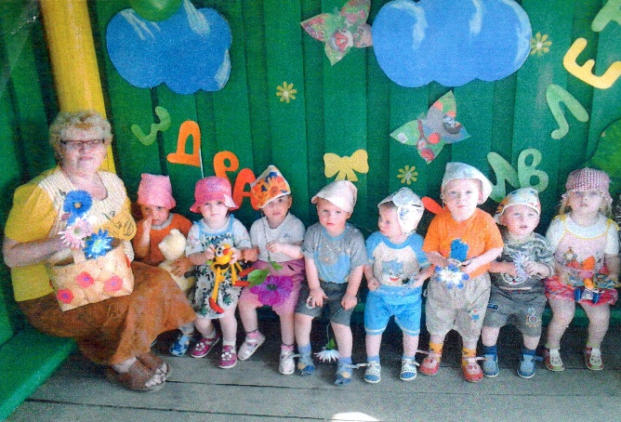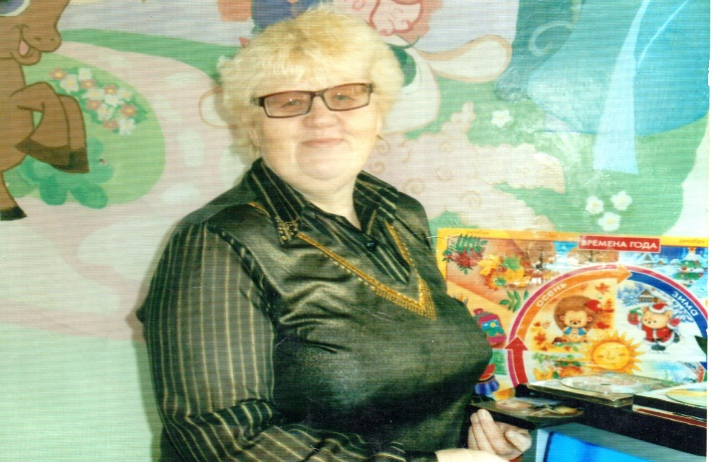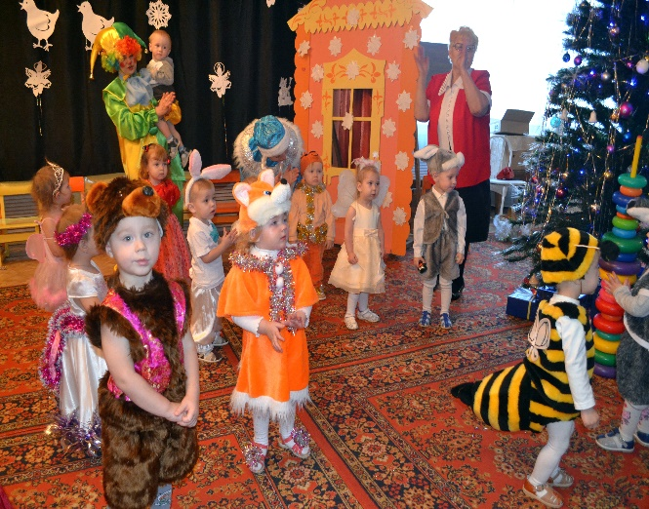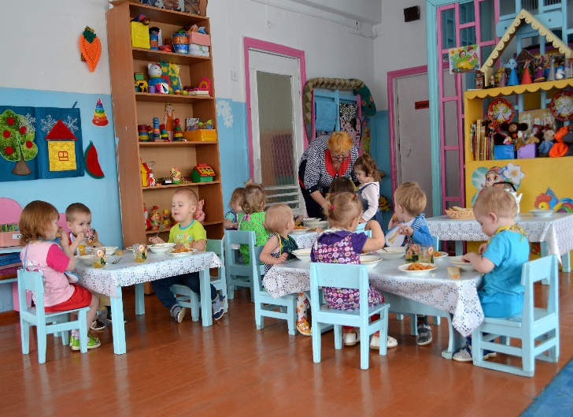
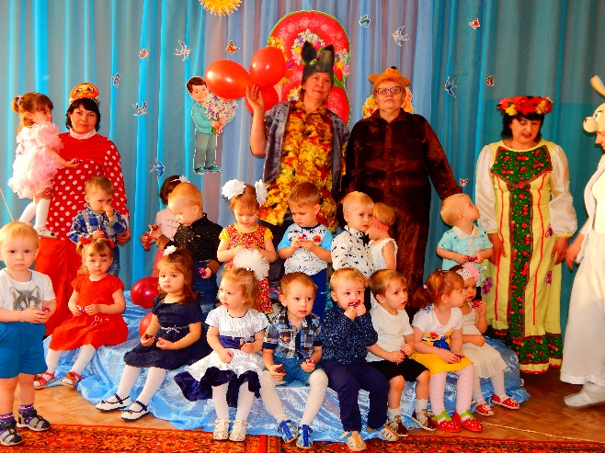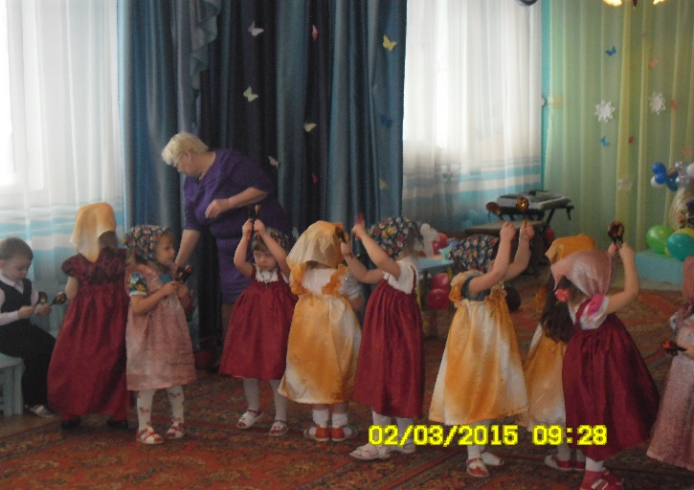
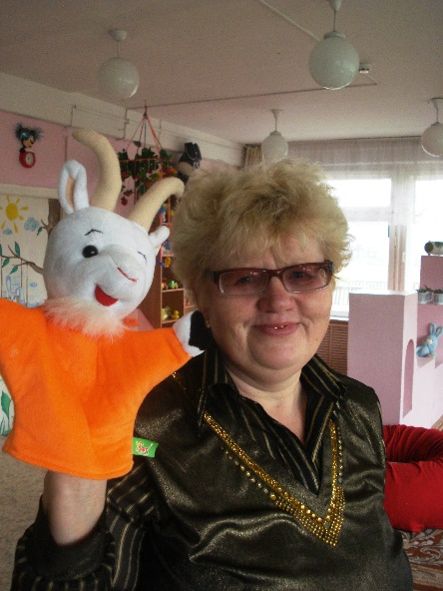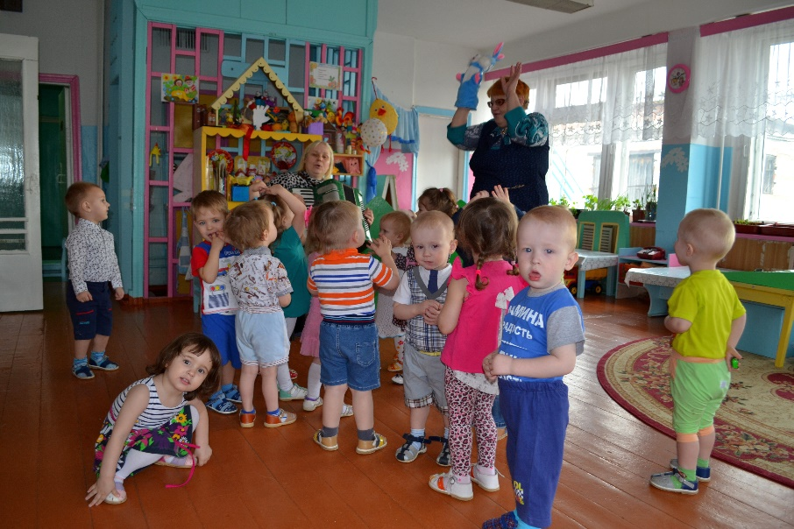

Приложение

2. Публикация

Газете «Земля Тулуснкая», 2013год. | Тема «День защиты день»
Гезете «Компас», 2017г. | Тема: «День земли в детском саду»
Газета «Компас», 2017г. | Тема: «На зеленом лугу»
Сборник малых форм фольклора с детьми раннего и младшего дошкольного возраста, 2015г. | Тема: «Фольклор в жизни малышей»  Протокол №
Брошюра, Тулун, 2016г. | Тема: «Маленькими шагами в большой мир знаний»
Сборник методических материалов, 2015г. | Тема: Познаем мир, играя»  Протокол педсовета №2 от 24.04.2015г.
Сбоник педагогичесих продуктов, 2016 | Тема: «Развивающая предметно-пространственная среда с точки зрения индивидуализации дошкольного образования»  Протокол педсовета №2 от 30.12.2016г.

